БАШҠОРТОСТАН РЕСПУБЛИКАҺЫ  САҠМАҒОШ РАЙОНЫ  муниципаль районЫНЫҢ  ЙОМАШ АУЫЛ СОВЕТЫ  АУЫЛ БИЛӘмӘҺЕ  ХАКИМИӘТЕ  452227, Йомаш ауылы, Совет урамы,10  тел. (34796) 27-2-69, 27-2-24 | 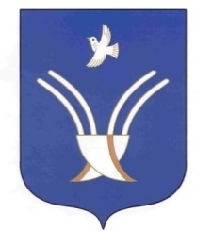 | Администрация  сельского поселения  Юмашевский сельсовет  муниципального района Чекмагушевский район Республики Башкортостан  452227, с. Юмашево, ул. Советская. 10  тел. (34796) 27-2-69, 27-2-24

Б О Й О Р О Ҡ Р А С П О Р Я Ж Е Н И Е

25 март 2020-й №16 от 25 марта 2020 г.

« Об увольнении должника»

В связи с истечением срока обязательных работ уволить с работы Игнатьева Владимира Владимировича с 24 марта 2020 г.

Глава сельского поселения: Р.Х. Салимгареева

